

Discrete Mathematics: Introduction Basics of Linear Algebra: Matrices

О нашем курсе

Курс включает
  - Основы линейной алгебры
  - Математическую индукцию
  - Комбинаторику
  - Основы теории графов

Оценка
  - 30% = два теста на практических занятиях
  - 25% = промежуточный экзамен
  - 25% = финальный экзамен
  - 10% = активная работа на лекциях
  - 10% = активная работа на практиках

Что изучает дискретная математика?

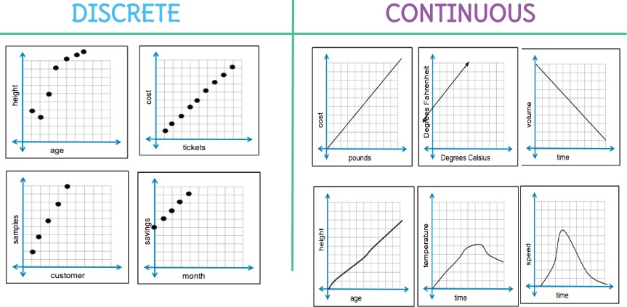

Непрерывность – это иллюзия?

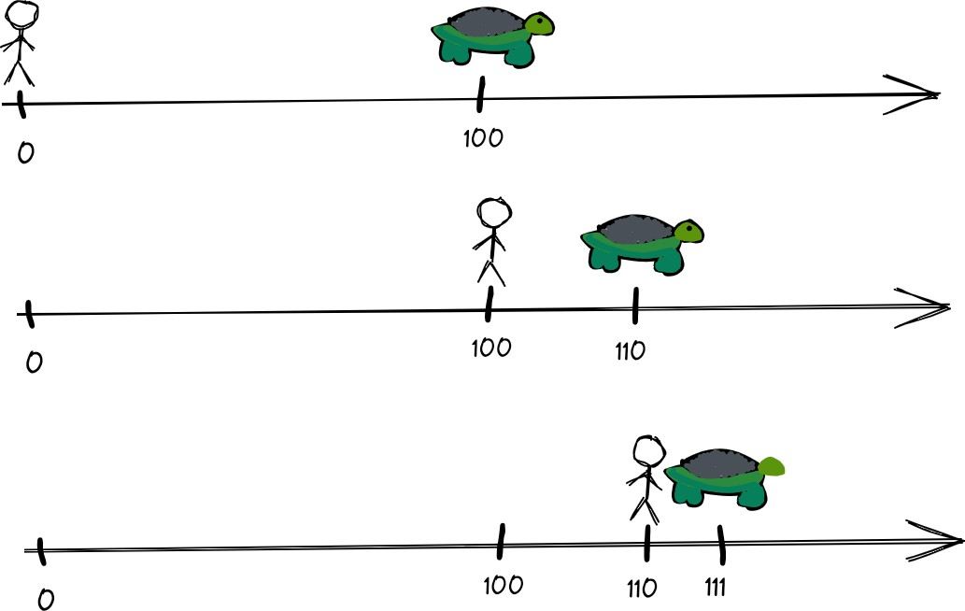
- Апории/трудности/парадоксы Зенона (Zeno's paradoxes)
  - Ахиллес и черепаха
  - Стрела
  - Дихотомия

Линейная алгебра: что это и зачем

Алгебра – это восполнение/обобщение арифметики
- Алгебра изучает операции над элементами множеств произвольной природы (не только числами)
- Алгебра обобщает обычные операции сложения и умножения чисел

Алгебра
  - Элементарная (то, что изучалось в школе)
  - Линейная (будем изучать сейчас)
  - Общая
  - Универсальная
➢…

Линейная алгебра: рекомендуемые книги

- Письменный Д. Т. Конспект лекций по высшей математике
  - Полный курс или
  - Часть 1

- Лунгу К. М., Письменный Д. Т., Федин С. Н. и др. Сборник задач по высшей математике. Часть 1.

*Основные объекты линейной алгебры*

- Вектор – упорядоченный набор элементов (чисел)

➢
1,2, −3
, ,

  - вектор – это почти массив (однако может состоять из элементов разных типов)
𝑥, 𝑦, 1, 𝑥²
𝑥, слон, 1, {0,1}

Матрица – это прямоугольная таблица элементов (чисел)
 | 1 | 2 | 4 |  | 0 | 1 |  | 1
➢ | 5 | 1 | 0 | , | 1 | 0 | , | 0 | , | 0 | 1 | 2
 | 0 | −1 | 1 |  | 1 | 2 |  | 0

Вектор-строка

- Векторы и матрицы позволяют работать с [многомерными] массивами как с числами
Вектор-столбец

*Обозначения и размерность матриц*

Матрица размера 𝑛 × 𝑚 имеет
Размерность
Матрица
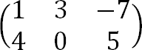

    - 𝑛 строк и 2 3
    - 𝑚 столбцов

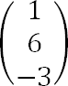
Матрицы обычно обозначают
3 1
?
    - заглавными латинскими буквами:
      - например, 𝐴, 𝐵, 𝑋
    - полужирными заглавными латинскими буквами:
1 3
?cjaa
      - например, 𝐀, 𝐁, 𝐗
𝑎11
𝑎21
⋮
𝑎𝑛1
𝑎12
𝑎22
⋮
𝑎𝑛2
⋯
⋯
⋱
⋯
𝑎1𝑚
𝑎2𝑚
⋮
𝑎𝑛𝑚

    - 𝐴 = [𝑎𝑖𝑗
]𝑛×𝑚=

*Квадратная матрица*

Квадратная матрица
    - Число строк = числу столбцов (𝑛 = 𝑚)
5
0
0
1
1
4
6
4
1

Прямоугольная матрица
    - Число строк и число столбцов произвольны
    - Может быть квадратной, а может и не быть

 | 1 | 2 | 4 |  | 0 | 1
➢ | 5 | 1 | 0 | , | 1 | 0
 | 0 | −1 | 1 |  | 1 | 2

*Главная и побочная диагонали*

Главная диагональ (main diagonal) выходит из левого верхнего угла
    - элементы 𝑎𝑖𝑗 такие, что 𝑖 = 𝑗

Побочная диагональ (antidiagonal) выходит из правого верхнего угла
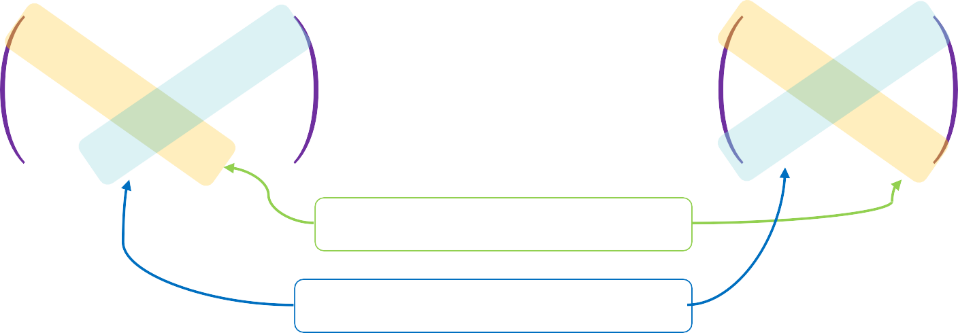
    - элементы 𝑎𝑖𝑗 такие, что 𝑖 + 𝑗 = 1 + 𝑚, где 𝑚 число столбцов

 | 4 | 5 | 1 | 6 |  | 5 | 1 | 6
❑ | 5 | 0 | 1 | 4 |  | 0 | 1 | 4
 | 0 | 0 | 4 | 1 |  | 0 | 4 | 1
 |  |  |  |  | Главная диагональ
 |  |  |  |  | Побочная диагональ

*1 и 0 в матрицах*

Единичная матрица (identity matrix) – квадратная матрица с единицами на главной диагонали и остальными элементами = нулю
1 | 0 | ⋯ | 0
0 | 1 | ⋯ | 0
⋮ | ⋮ | ⋱ | ⋮
0 | 0 | ⋯ | 1

    - 𝐸 = 𝐼 =

Нулевая матрица (zero matrix) – прямоугольная матрица со всеми элементами = нулю

𝑂 =
0 | 0 | ⋯ | 0
0 | 0 | ⋯ | 0
⋮ | ⋮ | ⋱ | ⋮
0 | 0 | ⋯ | 0

➢

*Диагональная матрица*
- Диагональная матрица (diagonal matrix) – прямоугольная матрица, у которой только на главной диагонали могут стоять ненулевые элементы

 | 1 | 0 | 0 |  | 2 | 0 |  | 3
➢ | 0 | 0 | 0 | , | 0 | 4 | , | 0
 | 0 | 0 | −1 |  | 0 | 0 |  | 0

  - любая единичная

  - любая нулевая

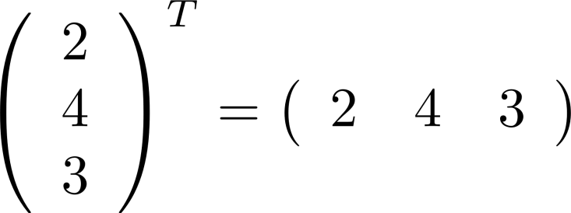
*Транспонирование матриц*

- 𝐵 = 𝐴^{𝑇}
  - записываем каждую строку матрицы 𝐴 как столбец
  - 𝑏𝑖𝑗 = 𝑎𝑗𝑖
  - если 𝐴 = [𝑎𝑖𝑗 ]𝑛×𝑚, то 𝐵 = [𝑏𝑖𝑗 ]𝑚×𝑛
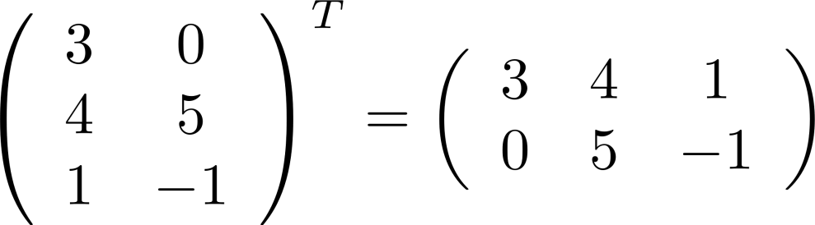
?
?

*Сложение (вычитание) матриц*

- 𝐶 = 𝐴 ± 𝐵
  - соответствующие элементы складываем/вычитаем
  - 𝑐𝑖𝑗 = 𝑎𝑖𝑗 ± 𝑏𝑖𝑗
  - матрицы должны иметь одинаковую размерность

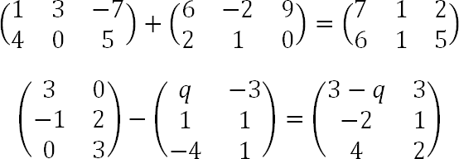
?
?

*Умножение матрицы на скаляр (число)*
2

- 𝐶 = 𝛼𝐴
  - каждый элемент умножаем на число 𝛼
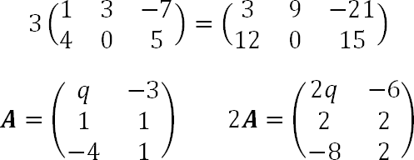
  - 𝑐𝑖𝑗 = 𝛼𝑎𝑖𝑗
?
?
1

*Умножение матрицы на матрицу*
- 𝐶 = 𝐴 ∙ 𝐵 = 𝐴𝐵
  - 𝑐𝑖𝑗 = 𝑎𝑖1𝑏1𝑗 + 𝑎𝑖2𝑏2𝑗 + ⋯ + 𝑎𝑖𝑚𝑏𝑚𝑗
  - 𝑐𝑖𝑗 = сумме произведений элементов 𝑖-ой строки матрицы 𝐴
на соответствующие элементы 𝑗-ого столбца матрицы 𝐵
  - 𝑐𝑖𝑗 = скалярному произведению (dot product) 𝑖-ой строки матрицы 𝐴
на 𝑗-ый столбец матрицы 𝐵
  - операция не коммутативна (нет симметрии; вообще говоря 𝐴 ∙ 𝐵 ≠ 𝐵 ∙ 𝐴)
  - число столбов первой матрицы должно равняться числу строк второй:
𝑛 × 𝑚 ∙ 𝑚 × 𝑘 → 𝑛 × 𝑘

❑ 𝐴² = 𝐴𝐴  𝐴^{𝑝} = 𝐴 ∙ 𝐴 ∙ ⋯ ∙ 𝐴
𝑝 раз

-11
5
1
0
8
1
7
3
-3
 | 1 | 0 | 3 | -2
 | 2 | 8 | 4 | 3
 | 7 | -1 | 0 | 2

3 × 4

4 × 2

3 × 2

-11 16
5
1
0
8
1
7
3
-3
 | 1 | 0 | 3 | -2
 | 2 | 8 | 4 | 3
 | 7 | -1 | 0 | 2

3 × 4

4 × 2

3 × 2

3 × 4
1
2
7
0
8
-1
3
4
0
-2
3
2

4 × 2
5
1
0
8
1
7
3
-3

-11 16
42

3 × 2

-11 16
1
2
7
0
8
-1
3
4
0
-2
3
2
5
1
0
8
1
7
3
-3

3 × 4

4 × 2

42 61

3 × 2

-11 16
1
2
7
0
8
-1
3
4
0
-2
3
2
5
1
0
8
1
7
3
-3

3 × 4

4 × 2

42 61
50

3 × 2

-11 16
1
2
7
0
8
-1
3
4
0
-2
3
2
5
1
0
8
1
7
3
-3
42 61

3 × 4

4 × 2

50 -6

3 × 2

Третья строка на второй столбец: (7 x 1) + (-1 x 7) + (0 x 3) + (2 x -3) = -6

*Решим задачки*
0
3
1
2
0
3
1
3
?

Если 𝐴 =
a
1
1
0
1
?
, 𝐵 =
, то 𝐴𝐵 =

=
b
1
2
1
0
3
−1
2
6

2
c
1
3
2
4
7
15
10
22
=
?

1 2 3
1
2
3
3
1 2 3
2 4 6
3 6 9

?
1

?

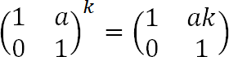
= 14 2 1 2 3
?

=

*Единичная матрица при умножении*

- Пусть 𝐴 =
𝑎
𝑐
𝑏
𝑑
- Найдите
𝐴𝐼 =

𝐼𝐴 =
𝑎
𝑐
𝑏
𝑑
𝑎
𝑐
𝑏
𝑑
?

?

- 𝐴 ∙ 𝐼 = 𝐼 ∙ 𝐴 = 𝐴 для любой матрицы 𝐴 и соответствующей матрицы 𝐼

*Почему матричное умножение такое [сложное]?*

- Поскольку матрица – это линейное преобразование /
линейный оператор

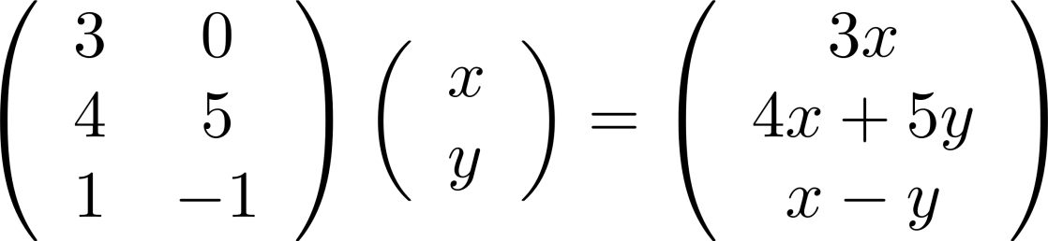

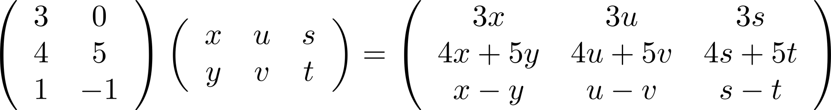

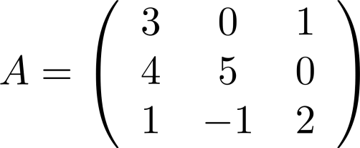
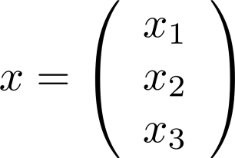
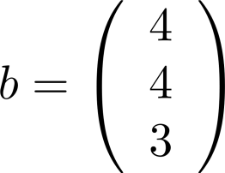
- Поскольку таким образом легко записывать системы линейных уравнений

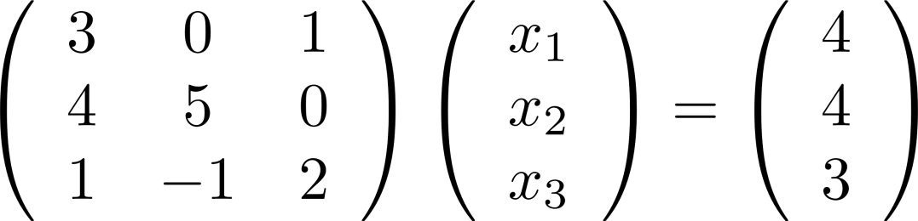
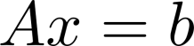
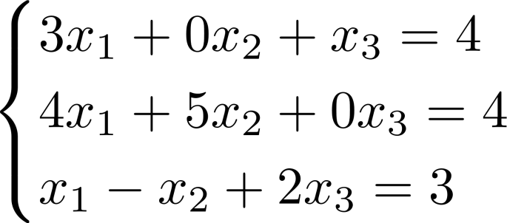

*Решите уравнение*

=
𝑥
1
3
𝑦
𝑥
−4
4𝑥
8

?

=
𝑥² − 12
𝑥 − 4𝑦
4𝑥
8

ቊ𝑥² − 12 = 4𝑥
𝑥 − 4𝑦 = 8
𝑥 = −2
൞ ቈ 𝑥 = 6
𝑥 − 4𝑦 = 8
Ответ: (−2, −2.5), (6, −0.5)

